|  |
| --- |
| Groupe Olivier |
| Dossier technique du projet - Partie personnelle |
| Etudiant 2 : gestion de l’interface web et acquisition de mesure par capteur |

|  |
| --- |
|  |

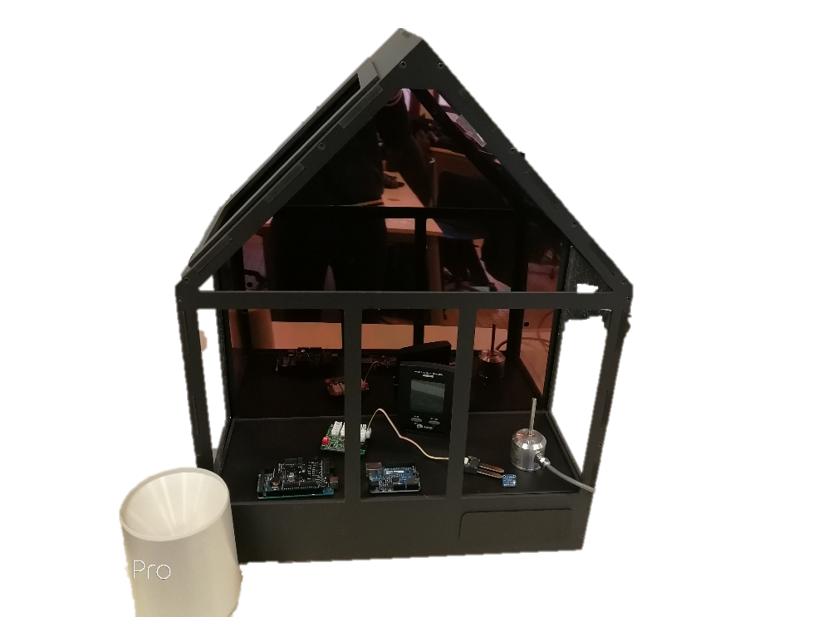

Table des matières

I. Situation dans le projet 2

1) Synoptique de la réalisation 2

2) Rappel des taches de l’étudiant 3

3) Contraintes liées au développement 3

II. Conception et mise en œuvre 4

1) Recherche et achat de capteurs 4

2) Réalisation du diagramme de classes 6

III. Test Unitaire 8

1) Test Unitaire de la récupération de valeurs dans la base de données pour l’application Web 8

IV. 10

# Situation dans le projet

## **Synoptique de la réalisation**

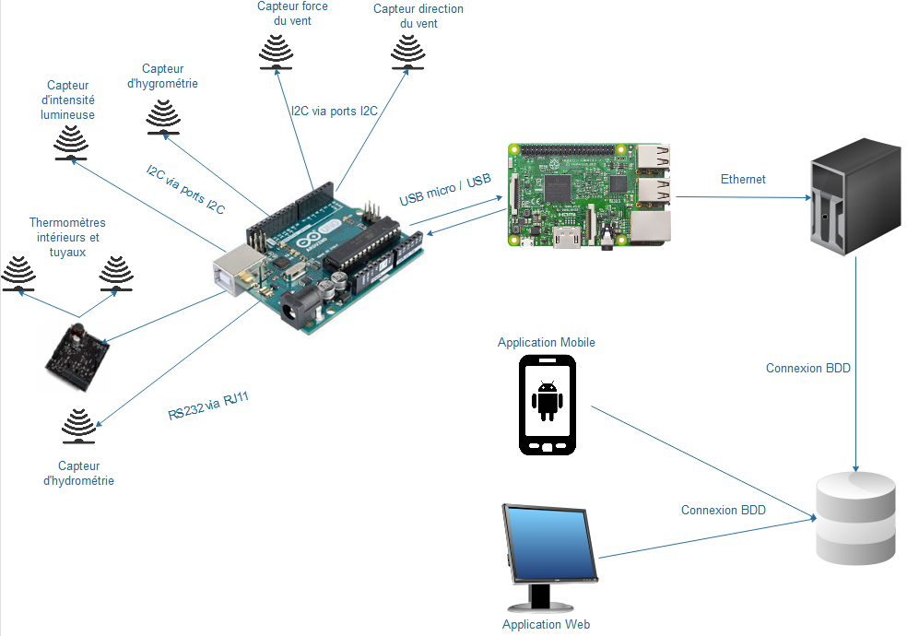

Partie du système concernant les tâches auxquelles j’étais assigné.

Au sein du projet, j’ai eu pour tâche d’introduire deux capteurs (capteur de luminosité et capteur d’hygrométrie) afin qu’ils puissent transmettre des valeurs à la carte de gestion et dans un second temps j’ai confectionné, avec l’étudiant 3, un interface web permettant visualiser les données récupérées dans la base de données.

## Rappel des taches de l’étudiant

Dans ce projet de serre automatique, J’avais comme objectif de programmer 2 capteurs (capteur de luminosité et capteur d’hygrométrie) afin qu’ils puissent transmettre des valeurs correctes a la carte de gestion, via une carte d’interface et dans un second temps j’ai confectionné, avec l’étudiant 3, un interface web permettant visualiser les données récupérées dans la base de données. Ma partie du site web va être consacré à la visualisation des données en fonction du temps, sous forme de graphique et a échelle variable (jour, semaine mois ou année).

Dans un premier temps, je me suis concentré sur les capteurs que je devais, commander (la maquette nous étant fournie pour le projet, ne comprenait pas les deux capteurs donc je devais m’occuper), programmer et connecter afin qu’ils puissent correctement communiquer avec les équipements liés à la communication.

Pour visualiser toutes les données récoltées, j’ai dû produire un site web avec, pour ma part, une page permettant de visualiser l’évolution des données récupérées par les captures, et ce, avec une période variable (que ce sois une visualisation, en jour, semaine, mois, année).

## Contraintes liées au développement

Les pages Web seront développées en HTLM/PHP/CSS sous NetBeans avec la possibilité d’utiliser symfony.

L’interface Web et la base de données seront hébergées sur un serveur local.

# Conception et mise en œuvre

## Recherche et achat de capteurs

Le capteur d’intensité lumineuse doit être choisi de façon à ce que toutes les attentes soient respectées et pour cela, une recherche approfondie est nécessaire afin de pouvoir acquérir un capteur efficace.

Pour donner suite aux recherches effectuées, un document comparatif est élaboré et rendu au professeur afin qu’il puisse valider la demande et commander le capteur. (Document comparatif ci-dessous)

Choix de capteur d'intensité lumineuse :

Attente Désiré :

Le projet que nous voulons accomplir nous demande de récupérer le niveau d’intensité lumineuse dans la serre.

Pour choisir ce capteur, il a fallu que je vérifie certaines caractéristiques déterminants le capteur que l’on choisira.

-Intensité lumineuse nécessaire au bon développement de la serre :

**1 000 à 10 000 Lux.** Donc le capteur doit avoir une plage de mesure de cette envergure, même encore plus grande pour pouvoir ajuster les volets le plus efficacement possibles.

**-** En France, l’intensité lumineuse, en période de plein ensoleillement, plafonne les **100 000 Lux**. Nous voulons tendre vers cette intensité.

-un moindre coût.

-une marge d’erreur minimale.

-une facilitée de connexion avec une Raspberry/Arduino.

Capteur choisi :

Je me suis donc penché sur 2 capteurs d’intensité lumineuse différents :

Capteur de lumière TSL2591

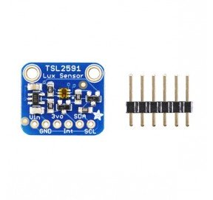

Caractéristiques :

* + Alimentation : 3,3 à 5 Vcc
  + Signaux : 3,3/5 V
  + Régulateur intégré
  + Interface I2C (adresse 0x29 fixe)
  + Spectre de réponse proche de l'œil humain
  + Plage de mesure : 188 µLux à 88000 Lux
  + Dimensions : 19 x 17 x 3 mm
  + Prix : 8.70€ TTC

Détecteur de lumière Grove 101020030 (Capteur TSL2561)

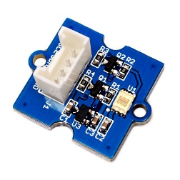Caractéristiques :

* + Interface : compatible Grove
  + Sortie : I2C 16 bits 400 kHz
  + Plage de mesure : 0,1 à 40000 lux
  + 3 spectres sélectionnables
  + Dimensions : 20 x 20 mm
  + Température de service : -40°C à +85°C
  + Compatible avec les supports Wrapper 1 x 1
  + Prix : 10.40€ TTC

Conclusion capteur d’intensité lumineuse :

Le capteur TSL2561 à une plage de mesure allant que jusqu’à 40 000 lux (nous voulons tendre vers 100 000 lux), ce qui ne correspond pas à nos attentes. Le prix, lui aussi, reste élevé en comparaison des autres capteurs sur le marché.

Le capteur de lumière TSL2591 est, lui, plus adapté à la situation, il peut atteindre 88 000lux ce qui est bien supérieur à la luminosité voulu pour l’intérieur de la serre. Il admet bien la plage de mesure 1 000 – 10 000 lux, avec des ports adaptés pour une carte Raspberry ou Arduino (compatible via le bus I2C). Ce capteur à un prix bon marché.

Donc le capteur le plus propice à ce projet serait le capteur de lumière TSL2591.

Pour le capteur d’hygrométrie, suite à la livraison de la mini-serre, nous y avons découvert un capteur correspondant aux caracteristique

## Réalisation du diagramme de classes

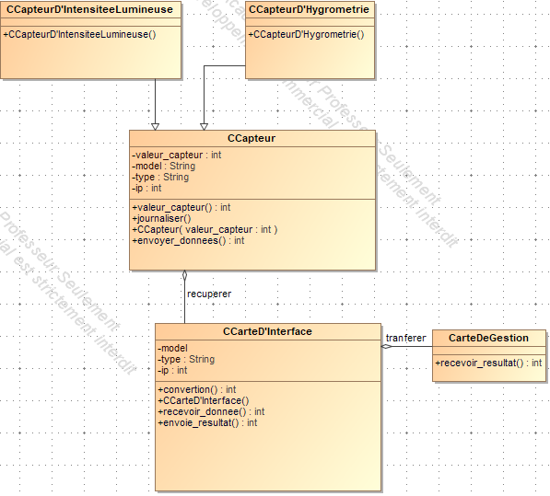

A partir de la manière dont sont transmises les données des capteurs, j’ai pu réaliser le diagramme de classe ci-dessus.

Blabla…

# Test Unitaire

## Test Unitaire de la récupération de valeurs dans la base de données pour l’application Web

|  |  |  |  |  |  |  |
| --- | --- | --- | --- | --- | --- | --- |
| **Elément testé :** | Test de récupération de valeurs au sein de la base de données afin de les afficher sur le site | | | | | |
| **Objectif du test :** | « Vérifier que le site récupère bien les valeurs de la base de données » | | | | | |
| **Nom du testeur :** | Minaud Lucas | | **Date :** | | Mardi 14 Mai 2019 | |
| **Moyen mis en œuvre :** | Logiciel :  Google Chrome, WinSCP | | Matériel : Ordinateur, serveur | | Outils de développement :  NetBeans IDE | |
| **Procédure de test** | | | | | | |
| **Description du vecteur de test** | | **Résultat attendu** | | **Résultat obtenu** | | **Validation**  **(O/N)** |
| Après connexion au serveur via WinSCP, on lance le fichier : « test_unitaire.php » se trouvant dans le fichier : /var/www/sfl5-site3 | | Lancement de NetBeans IDE. | |  | | O |
| On tape dans la barre de recherche de chrome :  « [http://10.16.37.161](http://10.16.37.161/phpmyadmin/)  /phpmyadmin/ »  On rentre les identifiants nécessaires :  Utilisateur : root  MDP : serreautomatique  Puis appuyer sur le bouton « Exécuter » | | La page, avec toute les bases de données, s’ouvre | |  | | O |

|  |  |  |  |
| --- | --- | --- | --- |
| On va dans :  ->BDD_Serre_Automatique  -> Releve | Une page avec tout les relevés apparait |  | O |
| On tape dans la barre de recherche d’une nouvelle page de chrome : « <http://10.16.37.161/sfl5-site3/test_unitaire.php> » | La page  «test_unitaire» se lance.  Une page décrivant tout le tableau où sont stocker les relevés apparait |  | O |

# 